
Vägledning vid upphandling av CE-märkta produkter som inte finns på marknaden (Vägledning CE-3)
Denna vägledning är framtagen som stöd till projektledare som står inför att upphandla CE-märkta produkter som inte finns på marknaden. Produkten behöver således nyutvecklas eller modifieras. Syftet med vägledningen är att ge stöd genom hela processen från Försvarsmaktens kravställning till FMV:s överlämning.
Vägledningen beskriver det praktiska genomförandet från kravställarens Systemmålsättning
(SMS 2), via beställarens Förfrågningsunderlag (RFP) till att kontrakt tecknats med leverantören (konstruktören). Vidare beskrivs den fortsatta processen från kontraktsgenomgång till leveranskontroll samt överlämningen till kravställaren. Målet är att köpa in lagliga, produktsäkra och funktionella produkter till förbanden.
Försvarsmakten respektive FMV har fastställda processer för upphandling av produkter till förbanden. Vägledningen beskriver den praktiska tillämpningen av vägvalsmodellen
VV1 – Författningsenliga krav, VV3 – Godkänd av annan part och VV4 – Övriga standarder. Mer information finns i Handbok Systemsäkerhet (H SystSäk 2022) och i Handbok Säkra elektriska produkter och system (H SEPS 2024).
Vägledningens principer kan även användas för andra typer av produkter som ej föreskriver
CE-märkning men där det finns motsvarande civila regelverk att följa.

Projektinformation
Projekt/Anskaffning |  | AO-nummer
Systemmålsättning (SMS 2) | Överlämningsöverenskommelse
Protokoll från Initieramöte med kravställaren | Projektdirektiv
Projektplan | Förfrågningsunderlag (beteckning)
Teknisk specifikation (TS) (beteckning) | Verksamhetsåtagandespecifikation (VÅS) (beteckning)
FMV Projektledare | Kontaktuppgifter
FMV Systemsäkerhetshandläggare | Kontaktuppgifter
Kontraktspart (Leverantör) | Kontaktuppgifter
Legal tillverkare | Kontaktuppgifter
Tillverkare (producent) om annan än ovan | Kontaktuppgifter
Kommentar

Vägledningens huvudrubriker
Information om stöd och hjälp 2
1 Förutsättningar vid upphandling av nya produkter mot specifikation 3
2 Huvudmoment vid upphandling av nya produkter mot specifikation 4
3 Krav från Försvarsmakten 6
4 Förfrågningsunderlag (RFP) 7
5 Utvärdering av anbud 11
6 Förberedelser inför kontraktsgenomgång med leverantören 12
7 Genomförande av kontraktsgenomgång med leverantören 13
8 Uppföljning av produktutvecklingsarbetet 15
9 Uppföljning av tillverkningen 16
10 Leveranskontroll 17
11 Överlämning till Försvarsmakten och införande i verksamheten 19
Bilaga 1: Förteckning över EU-förordningar/direktiv 20

Information om stöd och hjälp
Om det uppstår frågor eller behov av annat stöd kan följande funktioner kontaktas:

EU-rätt, svensk lagstiftning och harmoniserade standarder
systemsakerhet.fmv@fmv.se

Elektriska utrustningar, batterier eller maskiner där el ingår
stromforsorjning@fmv.se

Kemifrågor och Försvarssektorns kriteriedokument
kemi.fmv@fmv.se

Miljö- och hållbarhetsfrågor
hallbarhet@fmv.se

Systemsäkerhet
systemsakerhet.fmv@fmv.se

Användbarhet
hfi@fmv.se

Förbättringsförslag på denna vägledning skickas till: systemsakerhet.fmv@fmv.se

Förutsättningar vid upphandling av nya produkter mot specifikation
Principerna i vägledningen används för produkter som har att uppfylla författningsenliga regelverk som föreskriver CE-märkning. Om produkter upphandlas med krav på exempelvis MED-certifikat (rattmärkning), EU-typgodkännande eller annan märkning, samt produkter som endast finns angivna i svenska nationella regelverk kan det krävas ytterligare eller andra krav. Kontakta lämpligt stöd enligt sidan 2.
Upphandlingen har sex huvudmoment:
- Kravställning i Systemmålsättning (SMS 2) och Överlämningsöverenskommelse med Kravelementlistan (KEL) samt Initieramötet mellan kravställare och beställare
- Beställarens utarbetande av Förfrågningsunderlag (RFP)
- Beställarens utvärdering av anbud
- Beställarens förberedelser och genomförande av kontraktsgenomgång (uppstartsmöte)
- Beställarens insyn kring utveckling och tillverkning samt leveranskontroll, se figur 2
- Beställarens överlämning till kravställaren och dennes införande i verksamheten
1

Utveckling, tillverkning och leveranskontroll
Överlämning och införande i verksamheten
Förfrågningsunderlag (RFP)
SMS 2 / KEL
Initieramöte
6
2

3
5
Utvärdering av anbud

4

Kontraktsgenomgång

Figur 1. Upphandlingens sex huvudmoment utifrån systemsäkerhetsperspektivet.

Huvudmoment vid upphandling av nya produkter mot specifikation
När det föreligger behov av upphandling av nya produkter mot specifikation måste det säkerställas att krav på säkerhet för personal, egendom och yttre miljö kan hanteras så att olycksrisker för exempelvis användaren är förhindrad så långt som möjligt. Med de sex beskrivna momenten ökar möjligheten att få de rätta produkterna för den tänkta användningen.
I figuren nedan presenteras den modell med ett antal skeden (0-6) som beskriver det förlopp som Försvarsmakten och FMV utvecklat för anskaffning av CE-märkta produkter. Varje skede beskrivs översiktligt tillsammans med praktiska råd och tips. Se även H SEPS 2024.
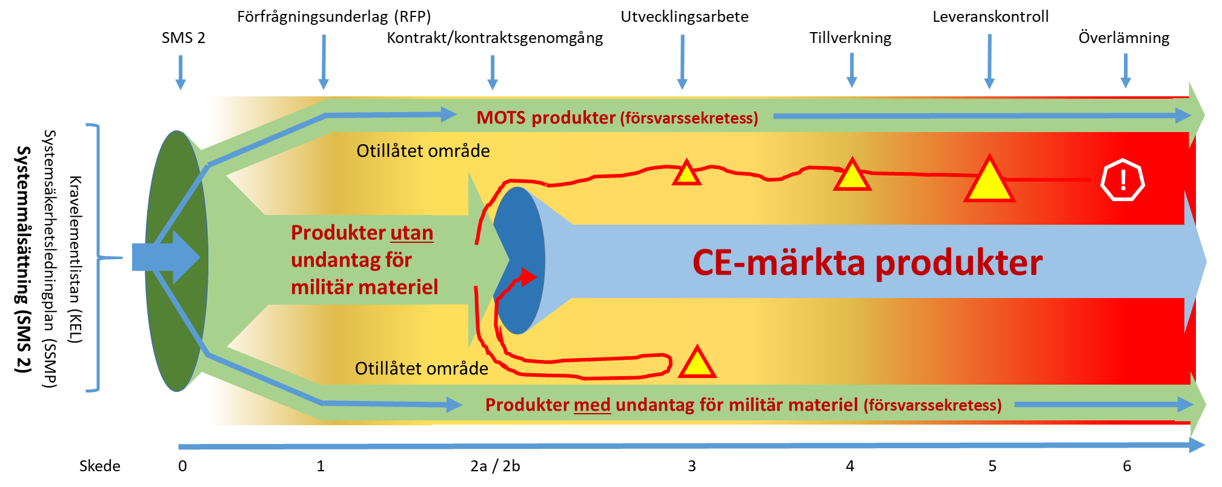
Figur 2. Överskådlig beskrivning av olika skeden under anskaffning med fokus på CE-märkta produkter.

Kravställning i Systemmålsättning (SMS 2) och Överlämningsöverenskommelse
I denna vägledning anges vad som bör framgå av Systemmålsättning (SMS 2) och vilka leverabler i Kravelementlistan (KEL) som är aktuella för en ny CE-märkt produkt. Utöver systemsäkerhets-krav behöver den tänkta användningen preciseras.
Förslag till kravställning i Systemmålsättning (SMS 2) och Kravelementlistan (KEL) finns under rubrik 3.
Momentet avslutas vid Initieramötet mellan kravställare och beställare. Se skede 0 i figur 2.

Kravställning i Förfrågningsunderlag (RFP)
Vid framtagning av Förfrågningsunderlag (RFP) ska krav ställas på betryggande säkerhet. Detta innebär att högre krav kan ställas än en CE-märkt produkts grundläggande hälso- och säkerhetskrav där skydd för yttre miljö anses ingå. Vidare ställs funktionskrav på prestanda såsom funktioner, kapacitet, volym och eventuella fysiska mått (min/max). Krav ställs på användningsmiljöer och gränsytor såsom fysiska, elektriska och infologiska. Dessutom anges en användarbeskrivning (persona) över de som ska använda, underhålla och förrådshålla (transportera) produkten. Krav ställs på vilken systemsäkerhetsdokumentation som ska levereras och att IPT/WG som ska genomföras.
Förslag till kravställning på både svenska och engelska finns under rubrik 4.
Momentet avslutas när Förfrågningsunderlaget (RFP) är fastställt. Se skede 1 i figur 2.

Utvärdering av anbud
Vid utvärdering av anbud ur systemsäkerhetsperspektiv granskas att alla ställda systemsäkerhets-krav har accepterats. Eventuell Systemsäkerhetsplan (SSPP) som beskriver leverantörens
CE-process granskas.
Förslag till checklistor för att utvärdering av anbud finns under rubrik 5.
Momentet avslutas när kontraktet är signerat av båda parter. Se skede 2a i figur 2.

Kontraktsgenomgång
Beställaren förbereder kontraktsgenomgången med leverantören genom att identifiera styrningar som behöver överenskommas redan vid projektstart. Genom att i förväg ta fram ett frågeformulär skapas förutsättningar att redan från projektstart styra leverantören i rätt riktning och därmed undvika framtida problem med skilda tolkningar av ställda krav. Se rubrik 6.
Under kontraktsgenomgången med leverantören behöver vissa frågor ställas och svar avkrävas. Svaren protokolleras och signeras av båda parter vid sittande möte.
Rekommenderade frågeområden och förslag till specifika frågor finns under rubrik 7.
Momentet avslutas när mötesprotokollet har signerats av båda parter. Se skede 2b i figur 2.

Utveckling, tillverkning och leveranskontroll
Under utveckling och tillverkning behöver ställda krav i kontraktet och gjorda överenskommer under kontraktsgenomgången följas upp. Rekommenderade frågeområden och förslag till specifika frågor finns under rubrik 8 – 9.
Vid leveranskontrollen där produkterna finns behöver vissa kontroller genomföras. Granskning genomförs på den dokumentation som påvisar efterlevnad av regelverket för
CE-märkningen såsom EU Försäkran om överensstämmelse (DoC), CE-märkningsskylt/-märke och bruksanvisning. Vidare kan leverantören ombedjas att starta upp produkten och demonstrera säkerhetsfunktionerna. Utöver detta kan en fysisk all-kontroll, statistiskt urval eller stickprov genomföras, exempelvis genom att kontrollera elinstallationen och bedöma kvaliteten på utförande, märkning och kapslingar. Rekommenderade frågeområden och förslag till specifika frågor finns under rubrik 10.
Momentet avslutas när leveranskontrollen är klar och eventuell restpunktlista är överenskommen och signerad av parterna. Se skede 5 i figur 2.

Överlämning och införande i verksamheten
Försvarsmaktens och FMV:s gemensamma överlämningsrutin ska följas. Vid Systemöverlämning (SÖL) överlämnas typkonfigurationen av produkten för att den ska vara förvaltningsbar. Därefter genomförs Materielöverlämning (MÖL) för att överlämna de enskilda exemplaren av produkten.
Vid Systemöverlämning (SÖL) redovisar beställaren att leverabler till överenskomna kravelement (KEL) finns samt att ställda krav i Systemmålsättning (SMS 2) är uppfyllda. När överlämnings-beviset är signerat av båda parter och en eventuell restpunktslista inte innehåller några hindrande kravelement tar kravställaren över det tekniska designansvaret för typkonfigurationen.
Vid driftsättning av produkterna inträder Försvarsmaktens arbetsgivaransvar och kraven som finns i Arbetsmiljöverkets föreskrift Arbetsmiljöverkets föreskrifter och allmänna råd (AFS 2023:11) om arbetsutrustning och personlig skyddsutrustning – säker användning ska tillämpas.

Krav från Försvarsmakten
Kravställarens samlade kravbild finns dels angiven i Systemmålsättning (SMS 2), dels i Överlämningsöverenskommelsen med Kravelementlistan (KEL). Om kravställaren har ställt krav på att produkten ska uppfylla författningsenliga regelverk utan undantag för militär materiel ska EU-rätten och övrig svensk lagstiftning uppfyllas där så är juridiskt möjligt. Detta och eventuella förtydliganden dokumenteras vid Initieramötet. Vid frågor kontakta lämpligt stöd enligt sidan 2.

Systemmålsättning (SMS 2)
Krav på betryggande säkerhet ska anges. Exempelvis att produkten ska vara utan undantag för militär materiel, vilket för vissa produkter innebär CE-märkning. Eventuella krav på Tolerabel risknivå (TR) uttryckt i riskmatris bortses ifrån.

Kravelementlistan (KEL)
För CE-märkta produkter där Försvarsmakten är förste brukare bifogas EU Försäkran
om överensstämmelse (DoC) som bilaga till Systemsäkerhetsdeklarationen (SSD).
Följande två kravelement (gröna) rekommenderas från Kravelementlistan (KEL):
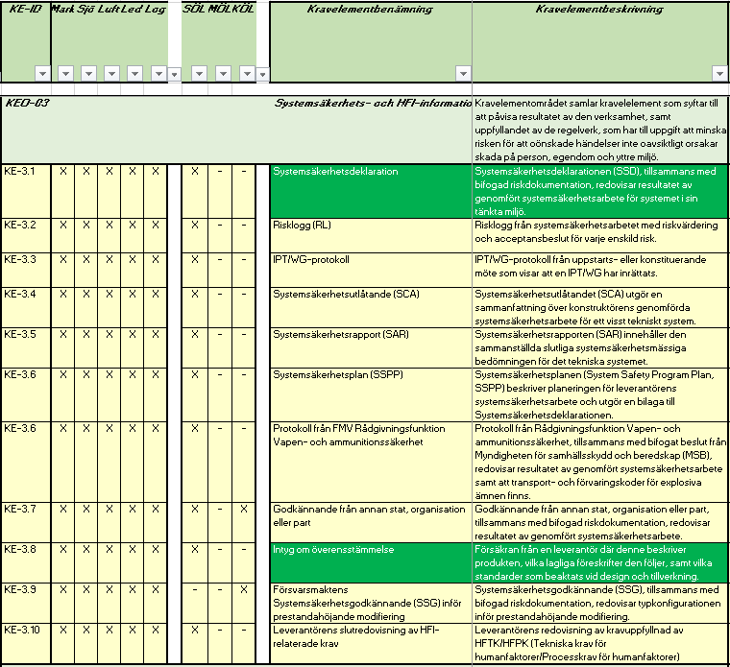
Figur 3. Aktuella kravelement för CE-märkta produkter.

Förfrågningsunderlag (RFP)
Vid kravställning i Teknisk specifikation (TS) respektive Verksamhetsåtagandespecifikation (VÅS) ska krav anges på produktens CE-märkning med avseende på grundläggande hälso- och säkerhetskrav där skydd för yttre miljö anses ingå, och som leder till att produkten kan CE-märkas. Strängare krav än nedan angivna eller ytterligare krav, exempelvis på militära standarder, kan behöva ställas. Se även H SEPS 2024.
Grundkrav på produkter finns i EU-förordningar/direktiv. Förslag på bas-, option och tilläggskrav i avsnitt 4.1 – 4.4 är exempel och som kan behöva justeras utifrån aktuell produkt.

Baskrav på CE-märkt produkt, Teknisk specifikation (TS)
Nedanstående krav är skrivna i singularis, men får vid behov ändras till pluralis.
Allmänt
TS:1 | Produkten skall vara avsedd för yrkesmässig verksamhet.
E | The product must be intended for professional use.
EU-förordningar/direktiv
TS:2 | Produkten skall uppfylla för produkten aktuella EU-förordningar/direktiv och leverantören skall i anbudet ange vilka EU-förordningar/direktiv inklusive vilka överensstämmelsemoduler som är tillämpbara på produkten.
E | The product shall fulfil the relevant EU Regulations/Directives and the supplier shall specify in the tender which EU Regulations/Directives and which conformity assessment modules are applicable to the product.
Anmält organ (Notified Body)
TS:3 | Leverantören skall i anbudet ange om, och i förekommande fall vilket Anmält organ (Notified Body) som avses att anlitas.
E | The supplier must state in the tender whether, and if applicable, which Notified Body is intended to be engaged.
Standarder
TS:4 | Leverantören skall i anbudet ange de standarder som avses att tillämpas och som leder till att produkten kan CE-märkas.
E | The supplier must state in the tender the standards that are intended to be applied and that will lead to the product being CE marked.
Riskanalys
TS:5 | Leverantören skall genomföra och leverera riskanalysen.
E | The supplier must carry out and deliver the risk analysis.
TS:6 | Leverantören skall redovisa vilka delar i harmoniserade standarder, andra standarder och tekniska specifikationer med avseende på grundläggande hälso- och säkerhetskrav som använts.
E | The supplier shall declare which parts of harmonised standards, other standards and technical specifications regarding essential health and safety requirements have been used.

EU Försäkran om överensstämmelse (DoC)
TS:7 | EU Försäkran om överensstämmelse (DoC) skall uppfylla EU-förordningens/direktivens krav på innehåll.
E | The EU Declaration of Conformity (DoC) must meet the content requirements of the EU Regulations/Directives.
TS:8 | Leverantören skall i anbudet bifoga ett exempel på EU Försäkran om överensstämmelse (DoC) för en liknande produkt.
E | The supplier must include in the tender a sample EU Declaration of Conformity (DoC) for a similar product.
TS:9 | För varje enskild produkt/produktserie skall EU Försäkran om överenstämmelse (DoC) medfölja vid leverans. För mängdprodukter kan det räcka med att det finns i batch-förpackningen eller motsvarande.
E | For each individual product/product line, the EU Declaration of Conformity (DoC) shall accompany the delivery. Or in each of the packing/parcel of bulk products.
TS:10 | Leverantören skall vid varje leveranstillfälle överlämna uppdaterad EU Försäkran om överensstämmelse (DoC) om nya EU-förordningar/direktiv har trätt ikraft.
E | The supplier must submit an updated EU Declaration of Conformity (DoC) at each delivery if new EU regulations/EU directives have come into force.
Bruksanvisning
TS:11 | Bruksanvisningen skall uppfylla EU-förordningens/direktivens krav på innehåll.
E | The user manual (instruction for use) must meet the content requirements of the EU Regulation/Directives.
TS:12* | Bruksanvisningen skall vara på svenska.
E* | The product's manual (instruction for use) must be in Swedish.
TS:13 | Leverantören skall i anbudet bifoga ett exempel på en bruksanvisning för en likande produkt.
E | The supplier must include in the tender a sample of user manual (instruction for use) for a similar product.
TS:14* | För varje enskild produkt skall bruksanvisning i pappersformat på svenska medfölja vid leverans. Där det är tillämpligt för mängdprodukter kan det räcka med att det finns en (1) bruksanvisning i batch-förpackningen eller motsvarande.
E* | For each individual product, user manual (instructions for use) in paper format in Swedish must be included upon delivery. Where applicable to bulk products, it may be sufficient for one (1) instruction manual (instruction for use) to be included in the batch packaging or equivalent.
Underhållsinstruktioner
TS:15** | I tillämpliga fall skall underhållsinstruktioner på svenska eller engelska medfölja produkten.
E** | Where applicable, maintenance instructions in Swedish or English must be included with the product.

CE-märkningsskylt/-märke
TS:16 | CE-märkningsskylt/-märke skall uppfylla kraven i EU-förordning 765/2008.
E | The CE marking plate/mark must meet the requirements of EU Regulation 765/2008.
TS:17*** | Produkterna skall vara försedda med CE-märkningsskylt/-märke innan leveransanmälan.
E*** | The products shall bear the CE marking prior to delivery notification.
TS:18 | Leverantören skall i anbudet bifoga ett exempel på en CE-märkningsskylt/-märke för en likande produkt.
E | The supplier must attach the product's CE marking plate/mark to the tender, for a similar product.

*) Krav på extra exemplar av bruksanvisningar och/eller att bruksanvisningen även ska överlämnas på engelska alternativt originalspråk kan ställas.
*) Additional copies of the instructions for use and/or the submission of the instructions for use in the original language may be required.
**) Krav på underhållsinstruktioner kan ställas. Antalet underhållsinstruktioner bör preciseras. Krav på svenska (eller engelska) kan ställas som ett meriterande krav.
**) Requirements for maintenance instructions can be imposed. The number of maintenance instructions should be specified. Requirements in Swedish (or English) can be set as a meritorious requirement.
***) Notera att CE-märkning kan finnas på annat sätt, exempelvis på förpackningen.
***) Note that CE marking can be found in other ways, for example on the packaging.

Tilläggskrav (option) på CE-märkt produkt, Teknisk specifikation (TS)
I syfte att signalera att ställda krav kommer att granskas kan nedanstående krav ställas som en option som kan lösas ut vid behov. Positionen ska således prissättas separat av anbudsgivaren. Kravet nedan gäller då anmält organ (Notified Body) inte är obligatoriskt.
Tredjepartsgranskning
TS:19 | Leverantören skall anlita ett Anmält organ (Notified Body) för oberoende tredjepartsgranskning för bedömning om överensstämmelse.
E | The Supplier shall engage a Notified Body for independent third-party conformity assessment.

Obs! Ställ inte krav på dubbla systemsäkerhetsarbeten.
Kontakta Rådgivningsgrupp Säkra produkter. Se kontaktuppgifter på sidan 2.

Tilläggskrav på CE-märkt produkt, Teknisk specifikation (TS)
Försvarsmakten bedriver verksamhet där kraven enligt CE-märkning i vissa fall inte är tillräckliga.
För elektriska produkter (utrustningar, anordningar och maskiner där el ingår) finns Handbok för Säkra elektriska produkter och system (H SEPS 2024) som stöd vid framtagning av de särskilda elsäkerhetskrav som Försvarsmaktens förband kräver i fältmiljö. Se även DR FMEAF.
H SEPS ska tillämpas vid kravställning av elsäkerhet med särskild uppmärksamhet på följande:
- Krav på distributionssystem, se avsnitt 2.2 Distributionssystem för el
- Krav på intagsfack, anslutning av matning och jordning, se avsnitt 4.7 Gränssnitt, anslutningslåda, intagsfack eller liknande
- Krav på belysningsinstallationer, se avsnitt 4.8 Belysning
- Krav på jordfelsbrytare och personskyddsbrytare, se avsnitt 10.7.3 Jordfelsbrytare
För elektriska produkter och maskiner där el ingår ställs nedanstående krav.
TS:20 | Produkter för inomhusbruk skall minst uppfylla kraven för IP-klass 20.
E | Products for indoor use must meet at least the requirements for IP-class 20.
TS:21 | Produkter för utomhusbruk skall minst uppfylla kraven för IP-klass 44.
E | Products for outdoor use must meet at least the requirements for IP-class 44.
TS:22 | Tekniska system eller elektrisk utrustning skall konstrueras för TN-S 230/400V AC 50 Hz.
E | Technical systems or electrical equipment shall be designed for TN-S 230/400V AC 50 Hz.

Baskrav på CE-märkt produkt, Verksamhetsåtagandespecifikation (VÅS)
Beställaren behöver redan i Förfrågningsunderlaget (RFP) ställa krav på att CE-märknings- processen beskrivs samt att uppföljningsmöten (IPT/WG) genomförs i syfte att löpande kunna ta del av och granska systemsäkerhetsarbetet som leder till CE-märkning.
Med IPT/WG avses dels kontraktsgenomgången, dels uppföljningsmöten med fokus på systemsäkerhet.
VÅS:1 | Leverantören skall beskriva CE-märkningsprocessen och bifoga denna i anbudet.
E | The supplier must describe the CE marking process and attach it to the tender.
VÅS:2 | Leverantören skall arrangera IPT/WG-möten.
E | The supplier shall arrange IPT/WG meetings.
VÅS:3 | Leverantören skall protokollera eventuella förtydliganden och överenskommelser gjorda vid kontraktsgenomgången och dessa skall vara signerade av båda parter.
E | The supplier shall record any clarifications and agreements made during the contract review and these shall be signed by both parties.

Utvärdering av anbud
Vid utvärdering av anbud ur systemsäkerhetsperspektiv kontrolleras att alla ställda systemsäkerhetskrav dels har accepterats, dels att EU Försäkran om överensstämmelse (DoC), bruksanvisning, CE-märkning/-skylt samt information om överensstämmelsemoduler har bifogats. Om något av detta saknas kan anbudet förkastas. Om krav även har ställts på Systemsäkerhetsplan (SSPP) kontrolleras att även denna finns bifogad.

Analys av projektrisker
Genom att granska EU Försäkran om överensstämmelse (DoC), bruksanvisning, CE-märkning/-skylt och information om överensstämmelsemoduler samt eventuell Systemsäkerhetsplan (SSPP) bedöms projektrisken gällande tillverkarens möjligheter att uppfylla kraven enligt åberopade
EU-förordningar/direktiv. Detta för att produkten ska kunna bli produktsäker med korrekt dokumentation. Om Systemsäkerhetsplan (SSPP) finns granskas även tillverkarens
CE-märkningsprocess. Sammanfattning av projektrisken bedöms på skalan nedan. Se CE-2.

Tillverkarens val av överensstämmelsemoduler
För att kontrollera en produkts överensstämmelse (kravefterlevnad) så finns det ett antal överens-stämmelsemoduler som beskriver vilka aktiviteter som ska utföras och anger vilka resultatdokument som ska produceras samt om det behöver anlitas ett Anmält organ (Notified Body) för extern granskning, kontroller och utfärdande av intyg.
I varje EU-förordning/direktiv anges vilka överensstämmelsemoduler som kan/får väljas.
Beroende på en produkts utformning kan en eller flera EU-förordningar/direktiv vara aktuella och därmed även vilka överensstämmelsemoduler som kan vara aktuella att väljas vilket behöver klargöras. I EU:s Blue Guide och EU-beslut nr 768/2008/EG beskrivs begreppet överens-stämmelse och vad moduler innebär mer ingående.
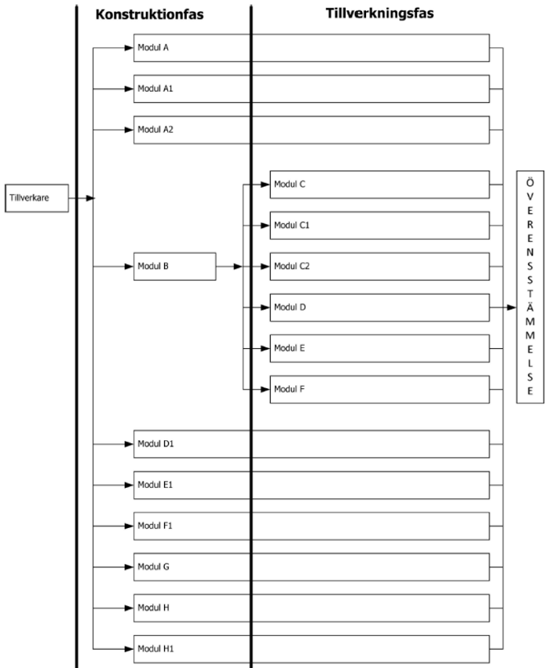 | Innan produktutvecklingen påbörjas ska en eller några så kallade överensstämmelse-moduler vara valda av tillverkaren i syfte att kvalitetssäkra CE-märkningsprocessen. Modulerna anger tillverkarens ansvar och graden av deltagande för Anmält organ (Notified Body) för bedömning av överensstämmelse. EU-beslut nr 768/2008/EG, bilaga II kan användas som stöd vid möten med tillverkaren. Denna innehåller kravställningar för valda överensstämmelsemodulers ingående aktiviteter som ska utföras och vilka resultatdokument som förväntas tas fram under processens framåtskridande och därmed ingå i den tekniska dokumentationen.  Figur 4. Överensstämmelsemodulerna.  (bilden hämtad från EU:s Blue Guide)

Förberedelser inför kontraktsgenomgång med leverantören
Inför kontraktsgenomgången (uppstartsmötet) med leverantören behövs vissa förberedelser för att kunna ställa rätt frågor och därmed bedöma leverantörens kunskaper och tillämpning avseende EU-rätten, övrig svensk lagstiftning och CE-märkningsprocessen. Se bilaga 1.

Fråga: Vilka EU-förordningar/direktiv kan eller bedöms vara aktuella för produkten ?
Se bilaga 1. Sätt kryss i de röda cellerna för de som bedöms vara aktuella eller notera nedan.

Fråga: Kan det finnas undantag för produkten i EU-förordningar/direktiv som inte ska tillämpas och som därmed behöver ifrågasättas och kräver motargument ?
- Ja (vilka argument)
- Nej

Fråga: Vilka harmoniserade standarder (EN) bedöms vara aktuella för produkten ?
- EN 60204-1
- EN 12100
- Andra harmoniserade standarder ?

Fråga: Vilka andra civila standarder som påverkar hälsa och säkerhet, utöver de harmoniserade, kan vara aktuella för produkten ?
- ISO
- IEC
- Andra civila standarder ?

Fråga: Vilka militära standarder som påverkar hälsa och säkerhet kan vara aktuella för produkten ?
- STANAG
- MIL-STD
- DEF-STAN
- FSD (svenska försvarsstandarder)
- Andra militära standarder ?

Genomförande av kontraktsgenomgång med leverantören
Under kontraktsgenomgången (uppstartsmötet) med leverantören behöver vissa frågor ställas och svar avkrävas. Svaren protokolleras och signeras av båda parter.

Frågeområde: EU-rätt
- Vilka EU-förordningar/direktiv avses att tillämpas för produkten ? (Se även bilaga 1)
- Vilka delar i dessa avses att tillämpas och finns det några delar som inte är tillämpliga ?
- Finns det några undantag som avses att åberopas ?
 | Maskinförordningen |  | Lågspänningsdirektivet |  | RoHS
 | Maskindirektivet |  | EMC-direktivet |  | Radiodirektivet
Noteringar:

Frågeområde: Harmoniserade standarder
- Vilka harmoniserade standarder avses att tillämpas ?
- Vilka delar i dessa avses att tillämpas och finns det några delar som inte är tillämpliga ?
- Finns det några undantag som avses att åberopas ?
 | EN 60204-1 |  | EN 13849-1 |  | EN 62061
 | EN 13850 |  | EN 12100
Noteringar:

Frågeområde: Övriga civila och/eller militära standarder
- Finns det andra standarder utöver de harmoniserade som avses tillämpas ?
- Finns det någon kravnivå i dessa standarder som behöver väljas ?
- Vilka delar i dessa avses att tillämpas och finns det några delar som inte är tillämpliga ?
Noteringar:

Frågeområde: Överensstämmelsemoduler
- Be leverantören att berätta om vilka överensstämmelsemoduler som avses att tillämpas.
- Kommer ett Anmält organ att anlitas eller någon annan part för ett tredjepartsgodkännande ?
- Be leverantören visa att det anlitade organet eller parten är auktoriserad.
Noteringar:

Frågeområde: CE-märkningsprocessen
- Be leverantören berätta om sin egen CE-märkningsprocess.
- Bedöms CE-märkningsprocessen innehålla samtliga steg (se figur 5) ? Om inte, varför ?
- Be leverantören berätta om hur riskanalysen går till. Används EN 12100 eller annan standard ?
Be att få se en tidigare genomförd riskanalys. Om inte, varför ?
- Hur genomförs leverantörens egen verifiering ? Kommer varje enskild produkt att verifieras?
- Be att få se ett tidigare framtaget testprotokoll. Om inte, varför ?
Noteringar:

Frågeområde: EU Försäkran om överensstämmelse (DoC)
- Be att få se en preliminär EU Försäkran om överensstämmelse (DoC) för aktuell produkt.
Om inte, varför ?
- Bedöms DoC innehålla väsentlig information ?
- Bedöms DoC innehålla väsentliga EU-förordningar/direktiv och harmoniserade standarder ?
Noteringar:

Frågeområde: Teknisk dokumentation (Technical file)
- Be leverantören berätta om vad som normalt ingår i dennes tekniska dokumentation.
- Vilka delar av den Tekniska dokumentationen kommer att ingå i leveransen ?
Noteringar:

Uppföljning av produktutvecklingsarbetet
Under produktutvecklingen behöver vissa frågor ställas vid olika uppföljningsmöten (IPT/WG). Be leverantören att berätta om och argumentera för sitt arbetssätt kring nedanstående områden.

Frågeområde: Uppföljningsmöten (IPT/WG)
- Vid vilka produktframtagningsmöten kommer FMV (och Försvarsmakten) att behöva delta i ?
- Vilka uppföljningsmöten (IPT/WG) avses att genomföras ?
Noteringar:

Frågeområde: Riskanalys
- Hur är produktens fysiska, elektriska och digitala gränsytor definierade ?
- Hur ser den tänkta användaren ut och vilka antropometriska data avses att användas ?
- Vilka riskkällor har identifierats ?
- Vilka är de dimensionerande olycksriskerna för person, egendom och yttre miljö ?
Noteringar:

Frågeområde: Standarder
- Vilka standarder planeras att tillämpas ?
- Finns det kravnivåer som behöver väljas eller delar av standarden som inte är tillämpbara ?
- Finns det aspekter på produkten som inte täcks in av standarderna och hur hanteras dessa ?
Noteringar:

Frågeområde: Särskilda säkerhetsaspekter
- Vilka teknikområden är särskilt viktiga för säkerheten ? (styrsystem, hållfasthet, stabilitet, isolation, feltolerans, användningssätt, utrymme, krav på användaren mm)
Noteringar:

Uppföljning av tillverkningen
Under tillverkningsprocessen behöver vissa frågor ställas. Be leverantören att berätta om och argumentera för sitt arbetssätt kring nedanstående områden.

Frågeområde: Verksamhetsledningssystem
- Används ett verksamhetsledningssystem för tillverkning/produktion ? (exempelvis ISO 9001)
- Är detta verksamhetsledningssystem certifierat av en oberoende part ?
Noteringar:

Frågeområde: Underleverantörer
- Används underleverantörer för delsystem och/eller komponenter ?
- Är deras verksamhetsledningssystem certifierat av en oberoende part ? (exempelvis ISO 9001)
Noteringar:

Frågeområde: Leverantörens egenkontroll
- Hur genomförs slutkontrollen ? (all-kontroll, statistiskt urval eller stickprov)
- Kontrolleras alla skydd och andra mekaniska detaljer som är viktiga för säkerheten ?
- Kontrolleras alla säkerhetsfunktioner och hur genomförs detta ?
- Be att få se den tänkta dokumentation för slutkontrollen. Om inte, varför ?
Noteringar:

Leveranskontroll
Under leveranskontrollen behöver vissa kontroller genomföras. Det avser både granskning av dokumentationen och fysisk kontroll av produkterna. Be leverantören att berätta om och argumentera för att dokumentationen och produkterna uppfyller åberopade harmoniserade och övriga standarder, övriga granskade och överenskomna punkter utifrån kontraktet, protokollet från kontraktsgenomgången samt överenskommelser gjorda vid IPT/WG.

Granskningsområde: EU Försäkran om överensstämmelse (DoC)
- Finns EU Försäkran om överensstämmelse (DoC) och på vilket medium levereras den ?
- Kontrollera att den överensstämmer med EU-förordningens/direktivens krav på innehåll.
- Är EU Försäkran om överensstämmelse (DoC) skriven på svenska ?
- Vilka direktiv, harmoniserade standarder och övriga standarder hänvisas till ?
Noteringar:

Granskningsområde: Bruksanvisning
- Finns bruksanvisning och på vilket medium levereras den ?
- Kontrollera att den överensstämmer med EU-förordningens/direktivens krav på innehåll.
- Är bruksanvisningen skriven på begriplig svenska ? Finns den på originalspråk ?
- Finns de monterings- och installationsanvisningar som användaren behöver ?
- Är återkommande kontroll av skydd och säkerhetsfunktioner omnämnt ?
Noteringar:

Granskningsområde: Underhållsinstruktioner (Service Manual) (om tillämpligt)
- Finns underhållsinstruktionen (Service Manual) och på vilket medium levereras den ?
- Kontrollera att den överensstämmer med EU-förordningens/direktivens krav på innehåll.
- Är underhållsinstruktionen skriven på svenska, engelska eller annat språk ?
- Finns monterings- och installationsanvisningar i tillräcklig omfattning för reparationerna ?
- Är kontroll av skydd och säkerhetsfunktioner omnämnt i underhållsinstruktionen ?
- Är kontroll av skydd och säkerhetsfunktioner efter reparation omnämnt ?
Noteringar:

Granskningsområde: CE-märkningsskylt/-märke
- Är produkten försedd med CE-märkningsskylt/-märke, alternativt finns på förpackningen ?
- Bedöms CE-märkningsskylt/-märke vara oförlorbar utifrån den tänkta användningsmiljön ?
- Framgår beteckning eller motsvarande ?
- Finns serie- och/eller typbeteckning/nummer eller anges detta på annat ställe ?
- Finns namn och adress på tillverkare eller representant eller anges detta på annat ställe ?
- Framgår tillverkningsår CE-märkningsskylt/-märke eller anges detta på annat ställe ?
- Finns det i förekommande fall angivet maxlast, maxtryck, max-/min-temperatur mm ?
Noteringar:

Granskningsområde: Leveranskontroll av fysiska produkter
- Be att får se leverantörens dokumentation av slutkontrollen för produkterna. Om inte, varför ?
- Granska en eller flera produkter genom stickprov.
- Granska utformningen av de skydd som diskuterats vid tidigare möten.
- Be leverantören starta upp produkten och demonstrera säkerhetsfunktionerna.
Noteringar:

Granskningsområde: Mätinstrument för el (om tillämpligt)
- Har ett mätinstrument som uppfyller kraven enligt EN 61557 använts ?
- Be att få se mätinstrumentet. Om inte, varför ?
- När kalibrerades mätinstrumentet senast ?
Noteringar:

Restpunktlista (om behov finns)
Upprätta restpunktslistan och låt båda parter signera denna innan leveranskontrollen avslutas.

Överlämning till Försvarsmakten och införande i verksamheten
Försvarsmaktens och FMV:s gemensamma överlämningsrutin ska följas. Vid systemöverlämningen (SÖL) överlämnas typkonfigurationen av produkten för att den ska vara förvaltningsbar. Därefter genomförs materielöverlämningar (MÖL) för att överlämna de enskilda exemplaren av produkten.
Vid systemöverlämningen (SÖL) redovisar FMV att leverabler till överenskomna kravelement finns samt att ställda krav i Systemmålsättning (SMS 2) är uppfyllda. När överlämningsbeviset är signerat av båda parter och en eventuell restpunktslista inte innehåller några hindrande kravelement tar Försvarsmakten över det tekniska designansvaret för typkonfigurationen.
Då Försvarsmakten är förste brukare av produkten överlämnas även överenskommen system-säkerhetsdokumentation såsom Systemsäkerhetsdeklaration (SSD), Systemsäkerhetsrapport (SAR) och Risklogg (RL).
Försvarsmakten tillämpar BOA-processen vid införande av ny materiel i verksamheten. Normalt utfärdas ett Systemsäkerhetsgodkännande (SSG) vid Försvarsmakten som baseras på ovanstående dokumentation, vilket vanligtvis biläggs till Beslut om användning, central nivå (BOAC).

Egna anteckningar och kommentarer:

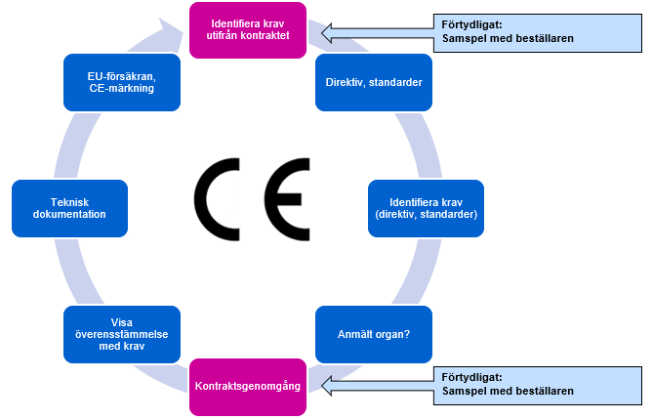
Nedan finns en generell CE-märkningsprocess med FMV:s två kravställda aktiviteter infogade.

Figur 5. Generell bild över leverantörens/tillverkarens CE-märkningsprocess.

Bilaga 1: Förteckning över EU-förordningar/direktiv
Tabellen rekommenderas att fyllas i (kryssas) enligt nedan:
FMV:s bedömning vid förberedelsemötet inför kontraktsgenomgången (uppstartsmötet)
Leverantörens redovisning vid kontraktsgenomgången (uppstartsmötet)
 | Maskindirektivet (MD)  2006/42/EU  Direktivet för maskiner. (slutar gälla för nytillverkning 2027-01, för lagervaror tillverkade innan detta datum får fortsättningsvis säljas efter detta datum) |  | Maskinförordningen (MF)  (EU) 2023/1230  Förordningen för maskiner. (gäller för maskiner och relaterade produkter som släpps ut på marknaden eller tas i bruk f.o.m 2027-01) |  | Utsläpp från vissa maskiner  (EU) 2016/1628  Förordning gällande utsläpp från vissa maskiner (NRMMD). (endast komplementär till MD/MF)
 | Buller (OND)  2000/14/EG+2005/88/EG  Direktiv gällande buller från vissa maskiner. (endast komplementär till MD/MF) |  | Medicintekniska produkter (MDR)  (EU) 2017/745  Förordning för medicinteknisk utrustning |  | Skyddsutrustning (PSU)  (EU) 2016/425  Förordning för personlig skyddsutrustning (eng. PPE)
 | Lågspänningsdirektivet (LVD)  2014/35/EU  Direktivet för elektrisk utrustning  (AC 50 - 1000V, DC 75 - 1500V) |  | Elektromagnetism (EMC)  2014/30/EU  Direktiv för elektromagnetisk kompabilitet (emissioner & immunitet) |  | Elektronik (RoHS)  2011/65/EU  Direktiv gällande vissa riskfyllda ämnen i elektronik
 | Radiodirektivet (RED)  2014/53/EU  Direktiv för radioutrustning |  | Ekodesign (EKO)  (EU) 2024/1781 f.d 2009/125/EG  Direktiv för ekodesign av energirelaterade produkter (separat stående och komplementär till flera förordningar och direktiv) |  | Pannor och värmepumpar  (EU) 813/2013  Förordning för vissa typer av pannor och värmepumpar
 | Förbränningsanordningar  (EU) 2016/426 (GAR)  Förordning för vissa anordningar för förbränning av gasformiga bränslen. (delvis kopplad till (EU) 2024/1781) |  | Fritidsbåtsdirektivet (RCD)  2013/53/EU  Direktiv för fritidsbåtar och vattenskotrar |  | UAV/UAS  (EU) 2019/945  Förordning för UAV/UAS
 | Enkla tryckkärl  2014/29/EU (SPVD)  Direktiv för enkla tryckkärl. (gäller ej gastuber som anges i EU-direktiv 2010/35/EU) |  | PED  2014/68/EU  Direktiv för tryckbärande anordningar |  | ATEX  2014/34/EU  Direktiv för utrustningar till potentiellt explosiva miljöer
 | Explosiva produkter  2014/28/EU  Direktiv för explosiva produkter för civilt bruk |  | Fyrverkerier  2013/29/EU  Direktiv för pyrotekniska produkter |  | AI  (EU) 2024/1689  Förordning om artificiell intelligens. (separat stående och komplementär till flera förordningar och direktiv)
 | Byggprodukter (CPR)  (EU) 305/2011  Förordning för byggprodukter |  | Hissdirektivet (LD)  2014/33/EU  Direktiv för vissa typer av hissar |  | Batteriförordning  (EU) 2023/1542  Förordning för batterier och batteriavfall
 | Cyber Resilience Act (CRA)  (EU) 2024/2847  Cyberresiliensförordningen (separat stående och komplementär till flera förordningar och direktiv) |  | Transportabel PED (TPED)  2010/35/EU  EU-Direktiv för transportabla tryckbärande anordningar (pi-märke) |  | Tom

